Лабораторная работа №5

Архитектура компьютера

Башиянц Александра Кареновна

Содержание

# 1 Цель работы

Цель работы — приобрести практических навыков работы в Midnight Commander. Освоение инструкций языка ассемблера mov и int.

# 2 Задание

В этой лабораторной работе необходимо изучить работу в Midnight Commander и освоить инструкции языка ассемблера mov и int.

Необходимо научиться:

* Заходить в Midnight Commander
* Копировать, перемещать, просматривать и режактировать файлы из Midnight Commander
* Дублирования данных источника в приемнике
* Записывать в переменную введенные данные
* Вызывать прерывания с указанным номером

Выполняя это задание, мы получим практический опыт работы с Midnight Commander и NASM.

# 3 Выполнение лабораторной работы

Откроем mc (рис. 1).

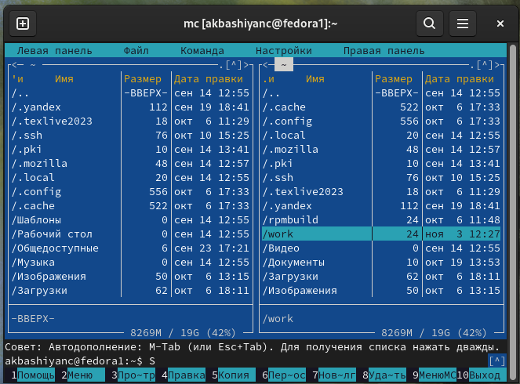

Рис. 1: Открытие mc

Создадим директорию – с помощью F7 (рис. 2).

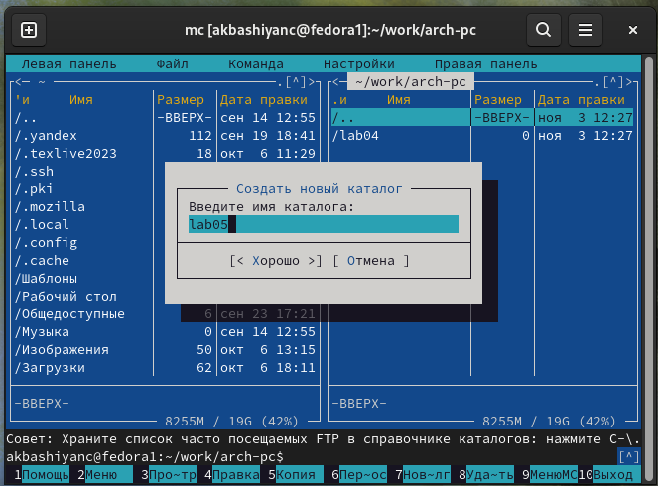

Рис. 2: Создание директории lab05

Создадим файл lab5-1.asm (рис. 3).

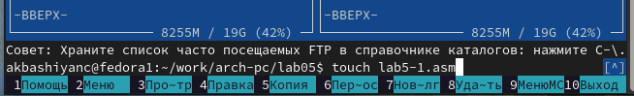

Рис. 3: Создание файла

Проверим наличие файла lab5-1.asm в директории (рис. 4).

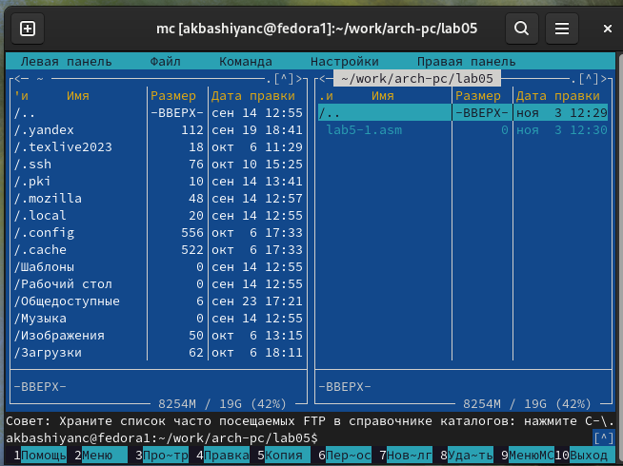

Рис. 4: Проверка директории

Введем код в файл, открыв редактор с помощью F4 (рис. 5).

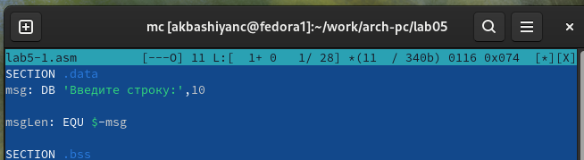

Рис. 5: Ввод кода

Проверим файл, открыв с помощью F3 (рис. 6).

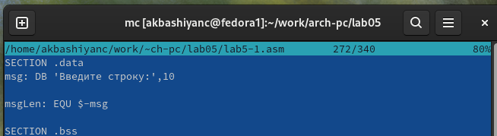

Рис. 6: Проверка файла

Оттранслируем текст программы lab5-1.asm в объектный файл. Выполним компоновку объектного файла и запустим получившийся исполняемый файл (рис. 7).

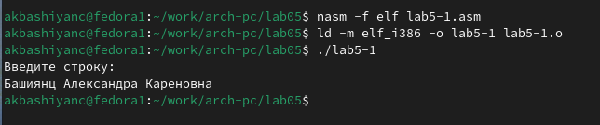

Рис. 7: Выполнение файла lab5-1

Скачаем файл in_out.asm и скопируем его в рабочую директорию (рис. 8).

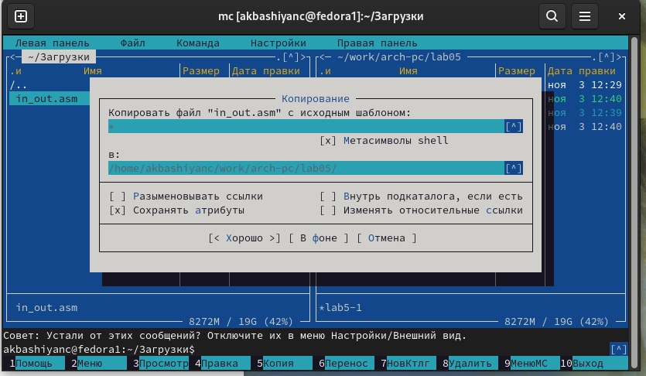

Рис. 8: Копирование файла in_out.asm

Скопируем файл lab5-1.asm и сохраним под названием lab5-2.asm (рис. 9).

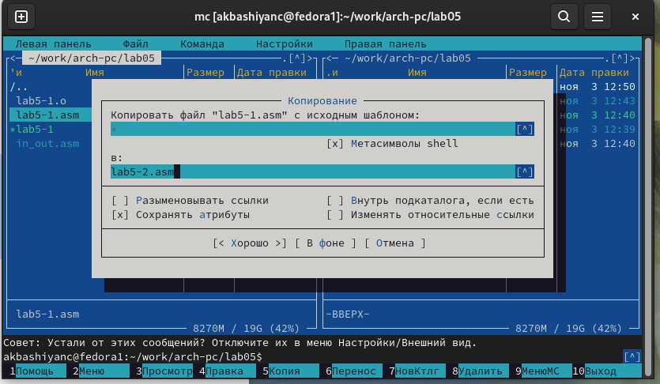

Рис. 9: Копирование файла lab5-1.asm

Отредактируем файл lab5-2.asm, используя подпрограммы из внешнего файла in_out.asm (рис. 10).

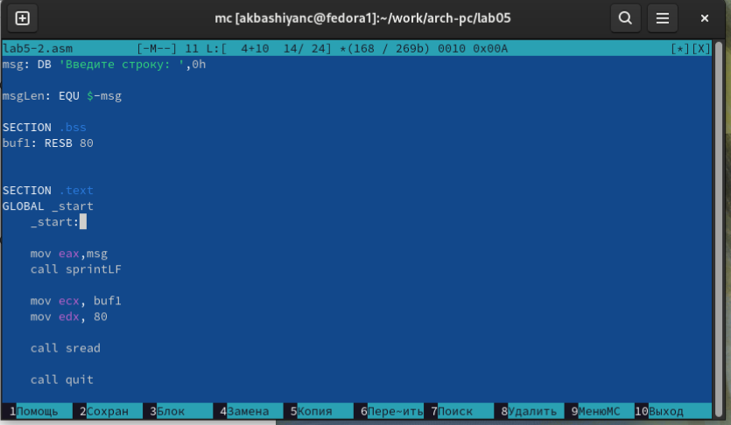

Рис. 10: Редактирование файла lab5-2.asm

Оттранслируем текст программы lab5-2.asm в объектный файл. Выполним компоновку объектного файла и запустим получившийся исполняемый файл (рис. 11).

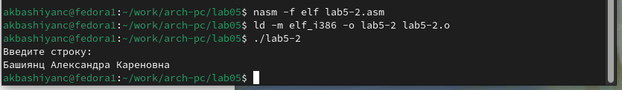

Рис. 11: Выполнение файла lab5-2

Проверим, что будет при изменении sprintLF на sprint (рис. 12 и 13).

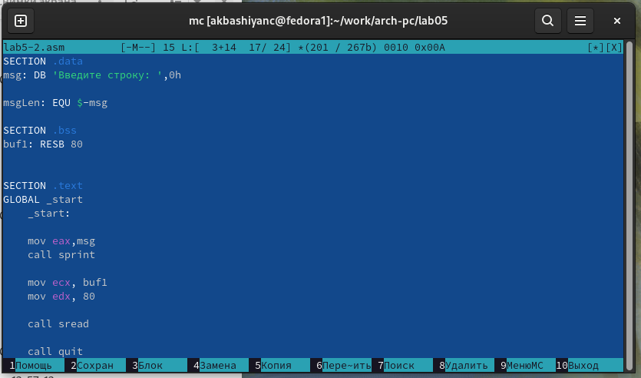

Рис. 12: Изменение на sprint

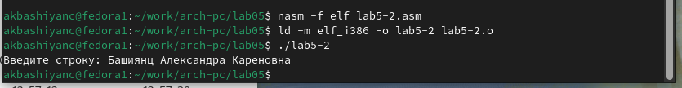

Рис. 13: Запуск с sprint

Заметим, что при sprintLF ФИО пишется в следующей строке, а при sprint в той же строке, что и “Введите строку”.

## 3.1 Задание для самостоятельной работы

Создадим копию файла lab5-1.asm (рис. 14).

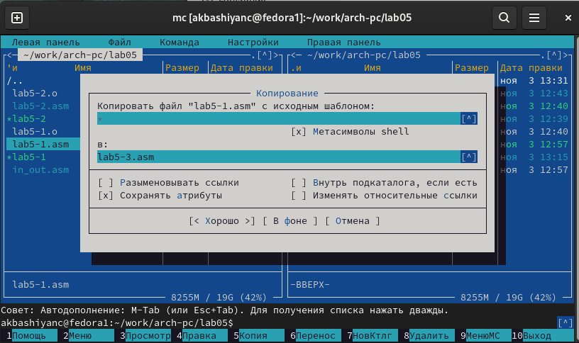

Рис. 14: Копирование файла lab5-1.asm

Исправим файл lab5-3.asm так, чтобы выводилось значение, которое было введено ранее (рис. 15).

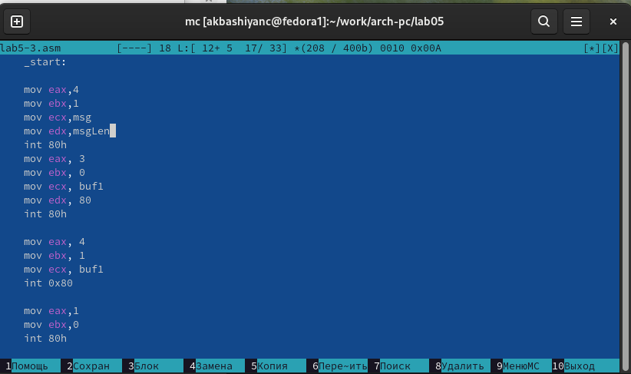

Рис. 15: Изменение файла lab5-3.asm

Оттранслируем текст программы lab5-3.asm в объектный файл. Выполним компоновку объектного файла и запустим получившийся исполняемый файл (рис. 16).

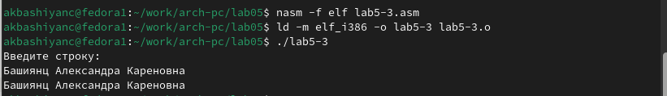

Рис. 16: Выполнение файла lab5-3

Исправим обратно sprint на sprintLF. Создадим копию файла lab5-2.asm (рис. 17).

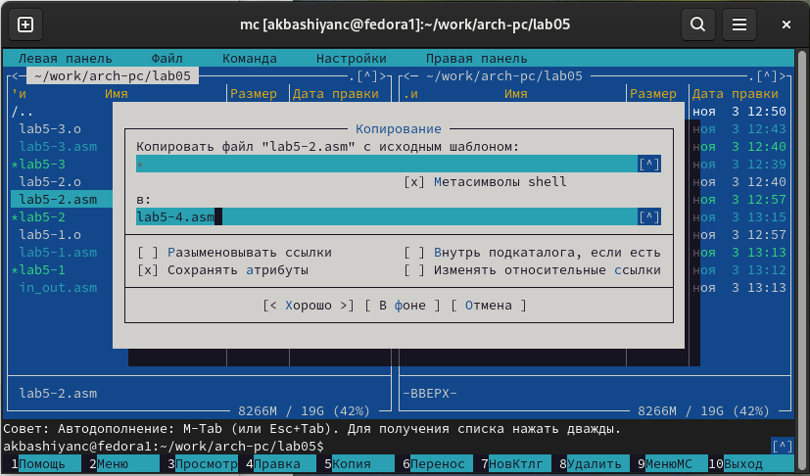

Рис. 17: Копирование файла lab5-2.asm

Исправим файл lab5-4.asm так, чтобы выводилось значение, которое было введено ранее (рис. 18).

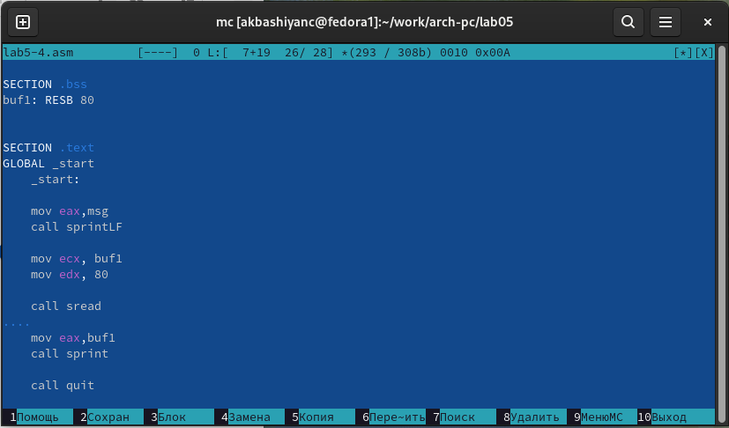

Рис. 18: Изменение файла lab5-4.asm

Оттранслируем текст программы lab5-4.asm в объектный файл. Выполним компоновку объектного файла и запустим получившийся исполняемый файл (рис. 19).

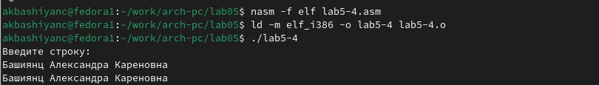

Рис. 19: Выполнение файла lab5-4

# 4 Выводы

В ходе выполнения работы были получены навыки практической работы с ассемблером NASM и Midnight Commander.